Название проекта: Русский стиль
Тип проекта: творческий, познавательно-исследовательский.
Цель проекта: изучить историю русского костюма. Познакомить ребят с русским народным костюмом Липецкого района.
Задачи проекта:
- Ознакомиться с историей русского народного костюма.
- Формирование эстетического вкуса.
- Создать презентацию в интересной для учащихся форме.
Предмет исследования: русский народный костюм.
Актуальность проекта:
Сегодня, наконец-то, приходит понимание того, сколь много потеряно там, где нет воспитания на своих местных, национальных традициях: забыты народные промыслы, многие дети плохо знают традиции и обычаи своего народа, своей семьи.

Ход мероприятия:
( Звучит музыка. Выходят мальчик в русском костюме и Романушка. Слайд №1)
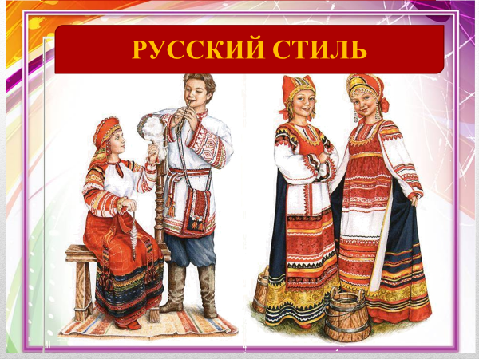
Мальчик:
Здравствуй, весь честной народ,
Вас сегодня праздник ждет!
На других посмотреть, себя показать,
О народном костюме всю правду узнать.
Романушка:
Собирались мы на праздник
И готовили наряд.
По одежке всех встречают-
Так в народе говорят!

Ведущий:
Действительно эту поговорку знают все, но немногим известно, что в старину, когда родилась эта поговорка, смысл её был немножко другой. Ещё 100 лет назад в деревнях по одежде узнавали, откуда человек родом, различали девицу и замужнюю женщину, догадывались о занятии человека. Вот и получалось, что встречали по одёжке.
Во все времена создавали одежду с учетом традиций народа. По народному костюму можно получить информацию об истории государства. Конечно, сохранить старинную одежду было трудно, и сейчас увидеть её можно только в музее или на иллюстрации.
Романушка:
Я не стану сегодня сказки сказывать,
А буду про русскую народную одежду рассказывать.
А ты, Петрушка, домотканую дорожку раскатай,
Да по ней пройтись в костюмах приглашай.
Пусть наряды свои они демонстрируют,
Ну а гости им аплодируют.
(Петрушка расстилает дорожку. Звучит музыка. Слайд № 2)
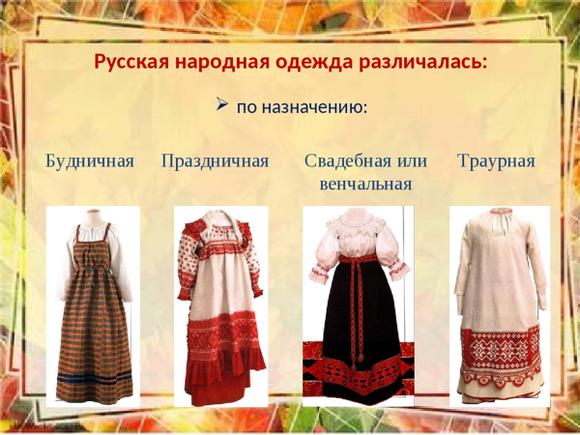
Ведущий:
Женский народный костюм состоял из рубахи, сарафана, головного убора и обуви.

( Слайд№ 3 с изображением женских головных уборов)
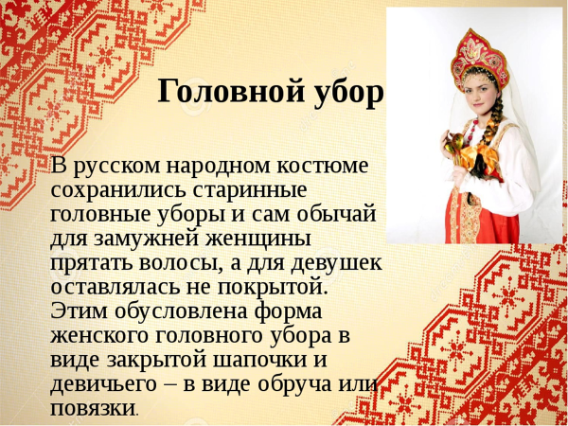
  - В русском костюме особое внимание уделялось головному убору. Это была своеобразная визитная карточка. По нему можно узнать из какой местности владелица, её возраст, социальная принадлежность
  - - Какие головные уборы носили девушки до замужества? (венки, ленточки, повязки).
  - - А причёски? (коса или распущенные волосы).
  - -Какие головные уборы носили замужние женщины? (кокошники, шамшуры – головной убор с платком, башлык).
Основными частями женского костюма были рубаха, сарафан.
( Слайд №4 с изображением женской рубахи)
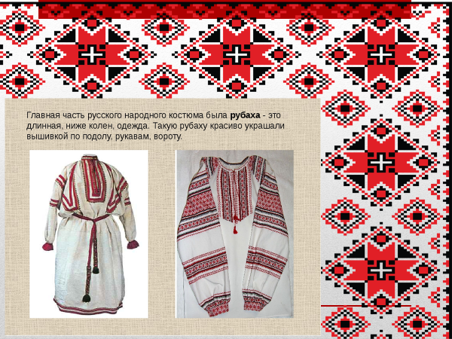
  - Женские рубашки шили повседневные для работы и праздничные. Было два вида рубашек – с воротушкой высоко обтягивающей шею воротом – стенкой и открытых « много не закрывающих грудь». Рубаху шили из белого полотна, сначала она была длинная, до пят, потом её укоротили. Украшали вышивкой прямыми и волнистыми линиями, крестами, квадратами, треугольниками, ромбами, кругами. Знаками изображали землю, солнце, воду, птиц, растения, животных (знаки эти называются - обереги, древние люди верили в чудодейственную силу этих знаков и считали, что они предохраняют человека от разных неприятностей, приносят в дом счастье).
(Слайд № 5. Информация со слайда)
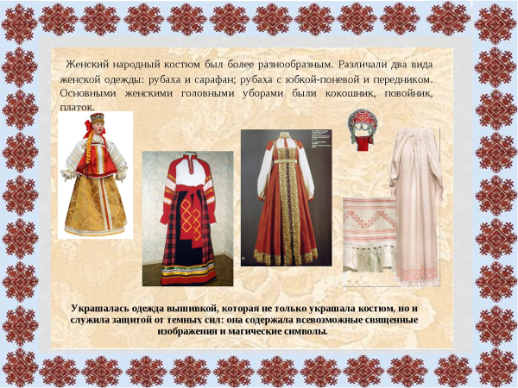
( Звучит музыка. Дефиле в сарафанах.
Ведущий: Сарафан был основной частью костюма девицы. Он был повседневным и праздничным. Праздничный сарафан был красного цвета. Выйти в праздники выходные на люди в простом домотканом сарафане было зазорно. Праздничные сарафаны берегли, их даже передавали по наследству.
Шили сарафаны из пестряди, набивной холстины, шерсти, шелка, обшивали тесьмой да полосками крашеного холста.

Слайд №6 . Информация со слайда.
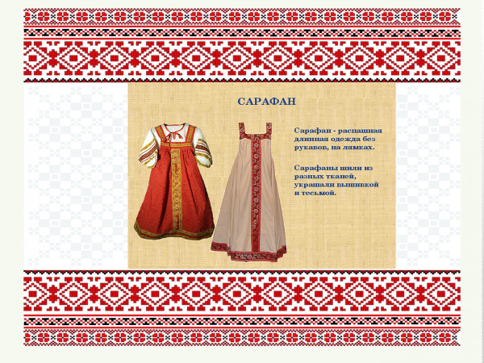
Слайд № 7. Информация со слайда)
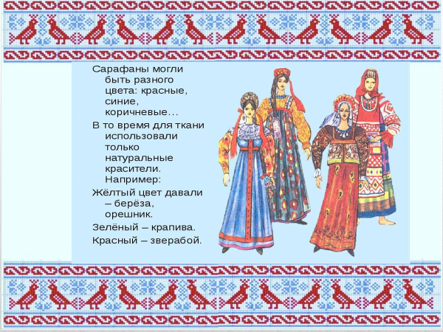

Сарафан – красный, голубой, жёлтый, коричневый. Красный цвет означает тепло, праздник. В красном цвете русские видели много значений. Девушки в весенние праздники встречи весны надевали красные сарафаны. Красный цвет входил в костюмы невест. Со времён Древней Руси слово “красный” означает: красивый, весёлый, а потому праздничный, нарядный. В русском фольклоре мы встречаем выражения: весна красна, красна девица, красна красота (о красоте девушки). Красный цвет был связан с цветом зари, огня, с жизнью, ростом, солнцем-миром. Жёлтый – солнце, богатство. Голубой – небо, молодость. Коричневый – земля кормилица.
  - Вся одежда была украшена вышивкой

Романушка: Эй, девчата, выходите,
Сарафаны покажите.
Косоклиные, прямые,
Шелковые, расшитые!

( Исполняется танец « Хоровод». Слайд № 8)
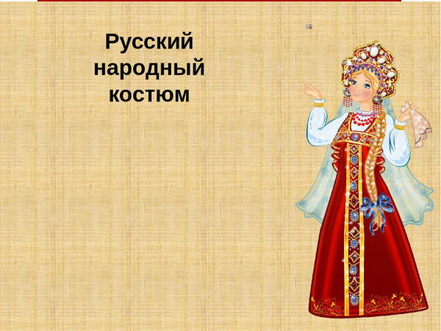

( Слайд № 9.Информация со слайда.
Представление «Романовский костюм».)
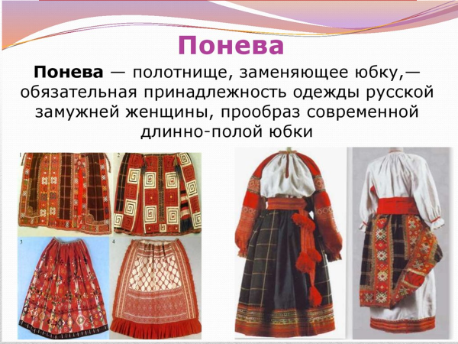
Романушка:
Хороши костюмы наши,
Мы споем сейчас и спляшем,
И частушкой озорной
Рассмешим народ честной.

( Звучит музыка. «Частушки от Романушки»)

Хороши костюмы наши,
Мы споем сейчас и спляшем,
И частушкой озорной
Рассмешим народ честной.

Костюмы наши разные:
Синие и красные.
Не забудьте про зеленый,
Чтобы был наряд веселый!

У меня на голове
Красненький платочек.
Лапти новые сплела,
А в руке цветочек.

Вон парнишка озорной,
Он в рубахе расшитой.
Кепку до бровей надвинул,
Хоть пиши с него картину.

Все:
Мы вам пели и плясал
И костюмы показали,
Вы о них не забывайте
И почаще надевайте.
( Слайд № 10, 11 Информация со слайда)

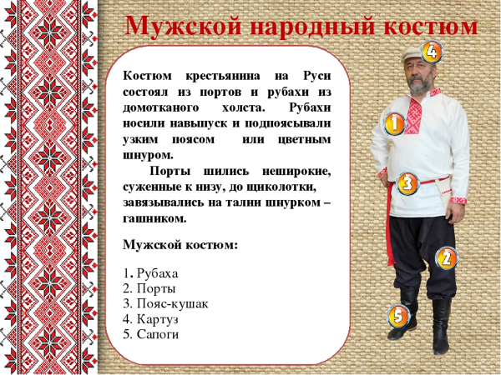
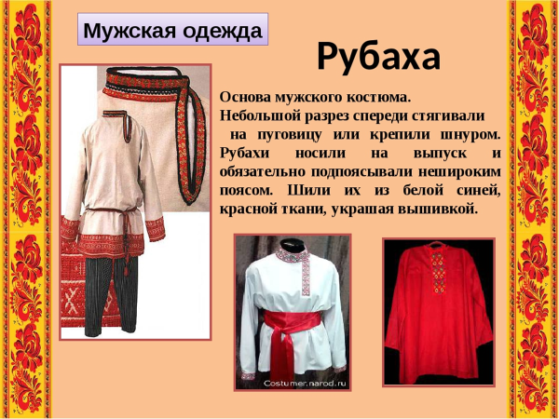
Ведущий:
Мужской костюм состоял из рубахи, порт, пояса, головного убора и обуви. Рубаха мужчин имела более широкую пройму, вырез для шеи и прямой разрез слева, застегивающийся на пуговицу налево (косоворотка). Рубаха была с небольшим воротничком стойкой, но были и с простым вырезом по горловине. Длина рубахи была почти до колена, причем у молодых парней она была корче, а у стариков длиннее. Рубаха украшалась орнаментом, вышитым красной нитью, его располагали на застежке, воротнике, подоле.
Носили рубаху навыпуск, подпоясав шнуром с кистями, завязанными сбоку, либо длинным тканым поясом. Концы пояса с обоих боков затыкались под пояс и свешивались вниз.
Порты шились из двух кусков домотканого холста или сукна, в месте соединения вставлялась ширинка. Чаще всего порты имели темные оттенки. Позднее появились штаны. Они были шире, длиннее и имели карманы
( Слайд № 12)
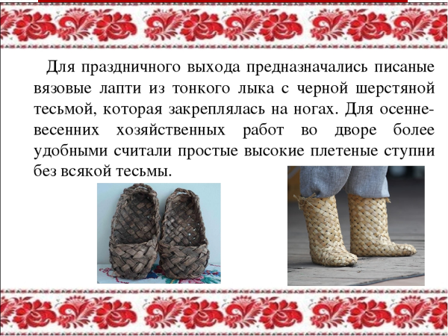
Головные уборы мужчин представлялись в виде шляпы или картуза (он имел козырек, круто, опускавшийся на лоб). Именно картуз был особенно популярен у молодых людей.
Обувь была в виде лаптей с онучами завязками (оборами), позже появились сапоги, зажиточные крестьяне имели валенки.
( Звучит музыка. Демонстрация мужского костюма.)
( Исполняется танец « Кадриль»)

